***Introdução ao DOM (Document Object Model)***

O **Document Object Model**, ou simplesmente **DOM**, é uma forma que o navegador utiliza para representar uma página Web. Quando usamos **JavaScript** para alterar esse modelo, a página Web também é modificada automaticamente.

Trabalhar com o DOM é muito mais prático do que manipular diretamente o código **HTML** ou **CSS**, pois ele permite acessar, modificar, criar e remover elementos da página de forma dinâmica.

O principal responsável por esse acesso é o **objeto document**, que fornece ao JavaScript controle total sobre a **árvore DOM** criada pelo navegador. Tudo o que existe na página — elementos, textos, atributos e comentários — pode ser acessado através desse objeto.

O DOM é muito utilizado para:

* Atualizar páginas sem recarregá-las (como em **Ajax**)
* Criar interfaces dinâmicas e interativas
* Manipular estilos e conteúdos em tempo real
* Criar efeitos visuais e animações

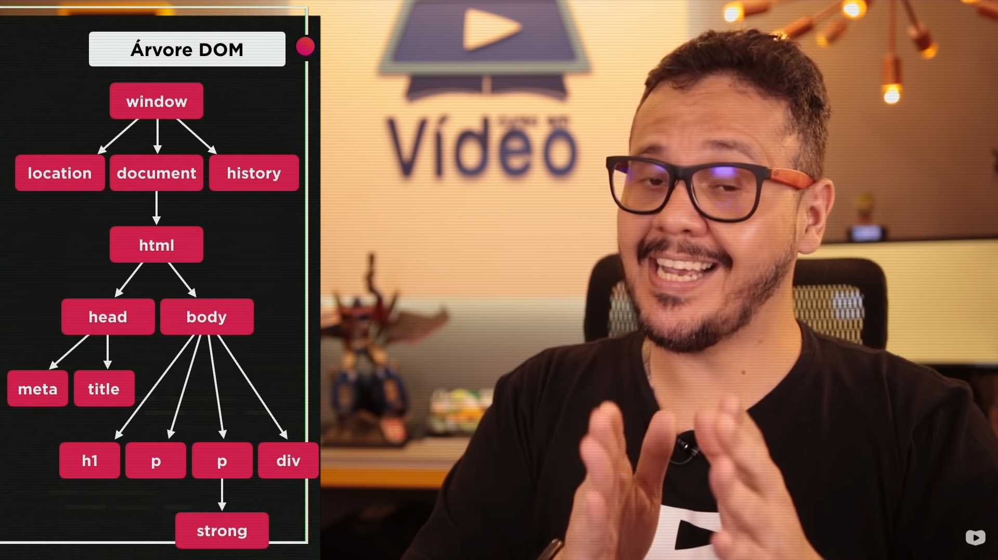

**Objeto document**

O objeto document possui diversas propriedades e métodos que permitem interagir com a página. Alguns dos principais são:

|  |  |
| --- | --- |
| **Propriedade / Método** | **Descrição** |
| documentElement | Retorna o elemento raiz <html> |
| getElementById() | Seleciona um elemento pelo atributo id |
| getElementsByTagName() | Retorna uma lista de elementos pela tag |
| createElement() | Cria um novo elemento |
| createAttribute() | Cria um atributo |
| createTextNode() | Cria um nó de texto |
| appendChild() | Insere um elemento filho |
| removeChild() | Remove um elemento filho |
| parentNode | Retorna o nó pai |

**Estrutura em Árvore do DOM**

Toda página HTML é organizada pelo navegador em forma de **árvore**. O elemento <html> é a raiz, e dele surgem os ramos <head> e <body>, que por sua vez possuem seus próprios filhos.

Elementos que não possuem filhos são chamados de **nós folha**, como:

* <title>
* <p>
* <h1>
* <td>

Além dos elementos, o DOM também considera os **textos** como nós. Por exemplo, o texto dentro de um <p> é um **nó de texto**.

Essa estrutura permite que o navegador interprete e exiba a página corretamente.

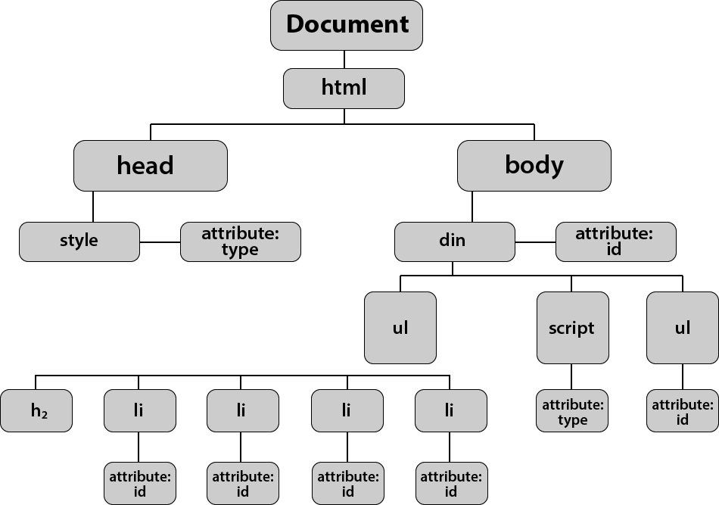

**Tipos de Nós no DOM**

No DOM, tudo é um **nó**. Os principais tipos são:

* **Nó de Elemento**: tags HTML (div, p, a, etc.)
* **Nó de Texto**: conteúdo textual dentro das tags

**Propriedades importantes**

* nodeName: nome do nó (ex: DIV, P)
* nodeValue: valor do nó (texto)
* nodeType: tipo do nó

**Tipos de nodeType**

|  |  |
| --- | --- |
| **Tipo** | **Valor** |
| Elemento | 1 |
| Texto | 3 |

**Exemplo de verificação:**

* if (nodo.nodeType === 1) {
* // Nó do tipo Elemento
* } else if (nodo.nodeType === 3) {
* // Nó do tipo Texto
* }

**Percorrendo a Árvore DOM**

É possível navegar pela árvore DOM usando propriedades como:

* parentNode
* childNodes
* firstChild
* lastChild

Exemplo:

var titulo = document.getElementsByTagName('h1')[0];

alert(titulo.firstChild.nodeValue);

Nesse caso, o <h1> é um nó de elemento (sem valor), mas seu filho é um nó de texto que contém o conteúdo do título.

**Seleção de Elementos no DOM**

Existem várias formas de acessar elementos:

**Por Tag**

document.getElementsByTagName('p');



**Por ID**

document.getElementById('meuId');



**Por Nome**

document.getElementsByName('nome');



**Por Classe**

document.getElementsByClassName('classe');



**Por Seletor CSS**

document.querySelector('.classe');

document.querySelectorAll('div p');

